2025年８月29日
PRESS INFORMATION
報道関係の皆さま
株式会社 ノジマ

ノジマ五反田TOC店が８月29日（金）オープン！
～お得なセール開催～

株式会社ノジマ（神奈川県横浜市 代表執行役社長 野島廣司 以下「当社」といいます）は、商業施設やコンベンションセンター等による複合施設「TOCビル」に【ノジマ 五反田TOC店】をオープンいたします。2024年９月にリニューアルオープンしたTOCビルは、五反田駅からの直通シャトルバス「TOC EXPRESS」でアクセスも楽々！
ノジマでは、８月29日（金）～９月５日（金）の期間中、オープン限定特価としてノジマポイントが20％還元になるお得なセールも開催いたします。皆さまのご来店をお待ちしております！
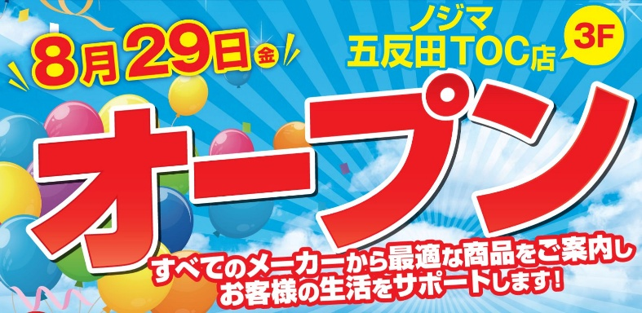

■ノジマ五反田TOC店
オープン：2025年８月29日（金）
場 所：〒141-0031 東京都品川区西五反田7-22-17 TOCビル3階
営業時間：10：00～20：00

■オープンセール期間実施概要
①８月29日（金）～９月５日（金）限定でノジマポイント最大20%還元！
②ノジマアプリ新規登録でプレゼント！
500円引きクーポン／BOXティッシュ／ノジマオリジナルエコバッグ
③既にノジマアプリをご登録の方は、商品ご購入でコットンエコバッグプレゼント！
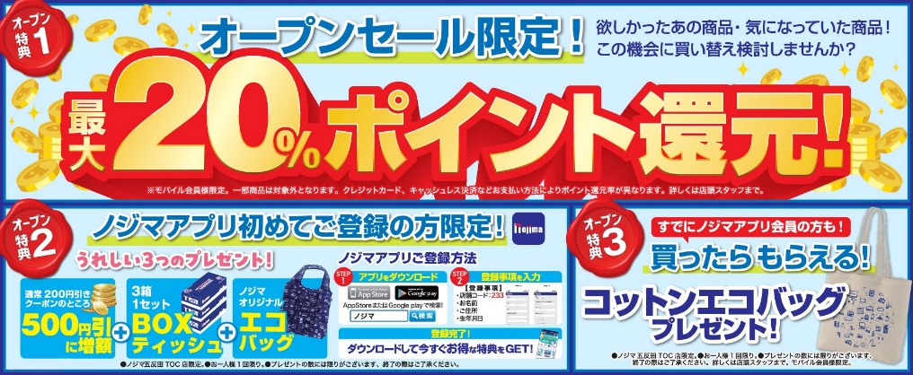

ノジマはメーカー販売員、携帯会社派遣販売員がいない唯一の家電専門店です。これからも、より一層お客様に喜ばれ、社会や地域に貢献する企業となるべく努力してまいります。今後とも、何卒ご支援ご愛顧を賜りますようお願い申し上げます。

＜報道関係者様お問い合わせ窓口＞
株式会社ノジマ 広報担当（pr@nojima.co.jp）

